Escola Cebolinha
APOSTILA DO PRÉ II
Semana de 13/04 até 17/04

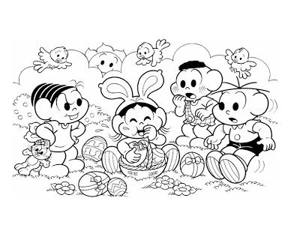
- Vale lembrar que todos os conteúdos serão revisados assim que retornarmos ás aulas, então não se preocupem.
- Não esqueça de pegar o livro didático na secretária da escola.
Beijos tia Bianca e tia Elisangela

Escola Cebolinha
Nome:________________________________________ Data: 13 / 04/ 2020
Oi amores, tudo bem? Espero que sim! Hoje vocês irão aprender a letra
“C” essa letrinha tem um som diferente, o mesmo som da letra “K”.
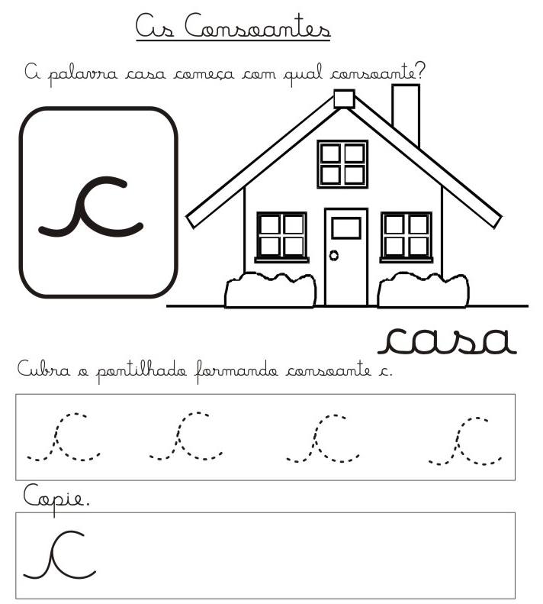
ATENÇÃO !!
Atividade no Livro Integrado.
Páginas: 48, 49 e 345

ATENÇÃO !!
Atividade no Livro Integrado.
Páginas: 148, 149 e 150
ATENÇÃO !!
Atividade no Livro Integrado.
Páginas: 34, 35e 36
ATENÇÃO !!
Atividade no Livro Integrado.
Páginas: 34, 35e 36

Escola Cebolinha
Nome:________________________________________ Data: 14 / 04/ 2020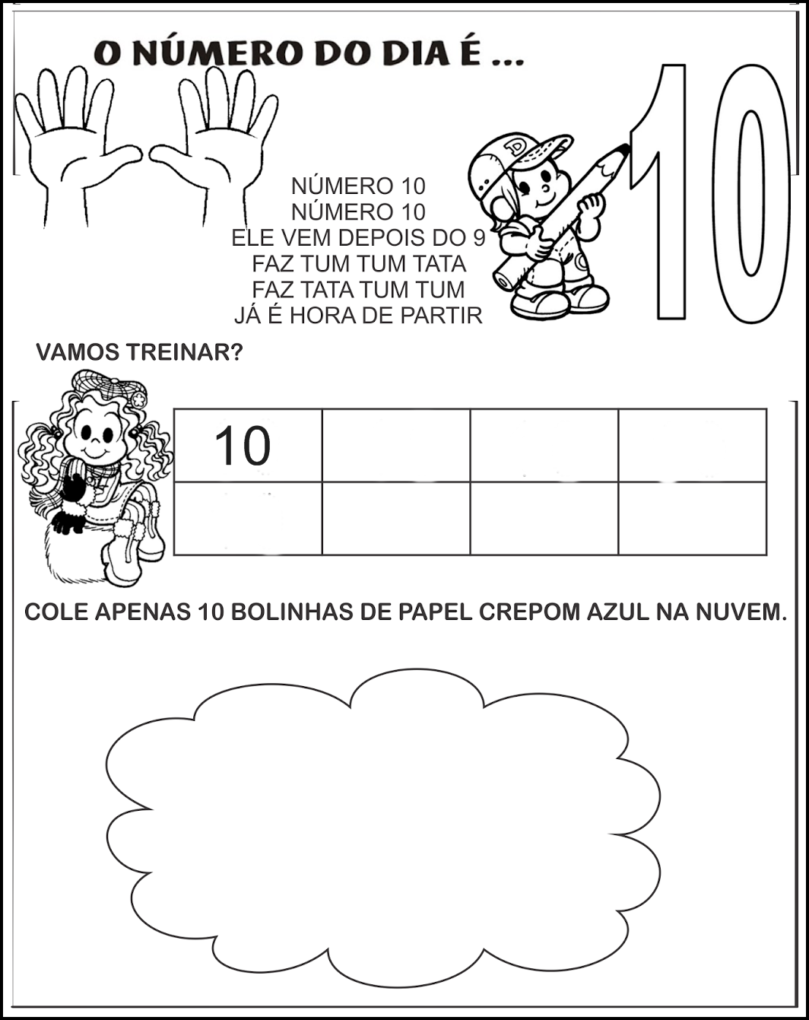
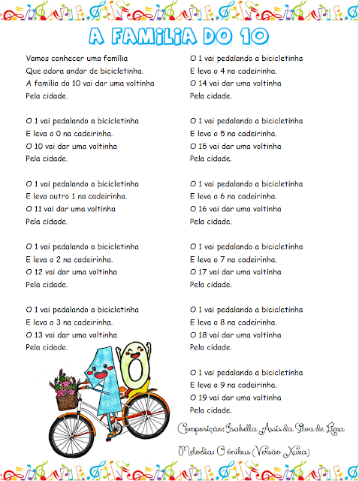

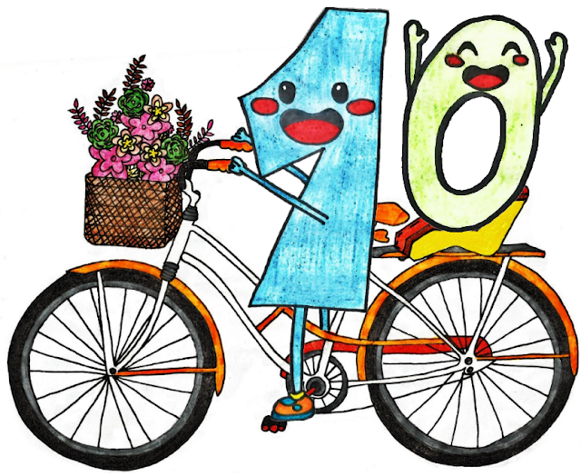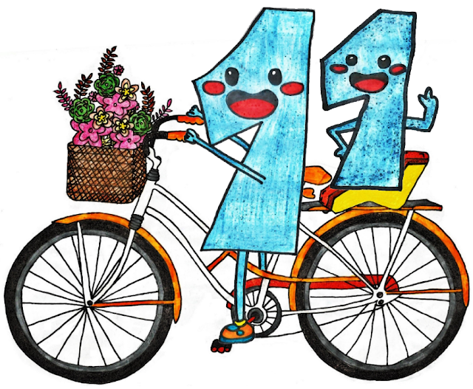
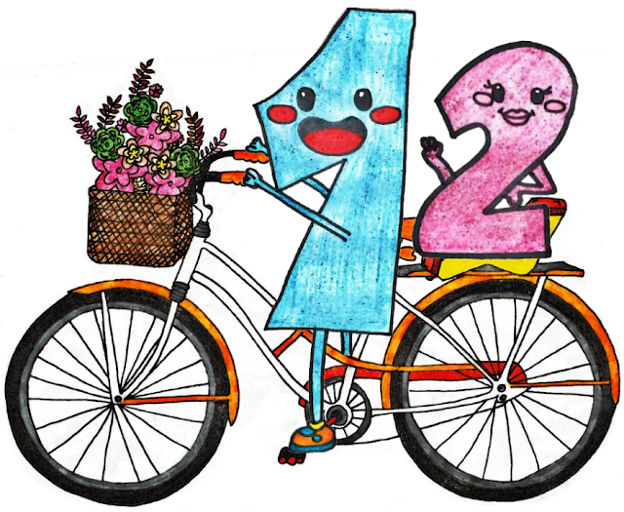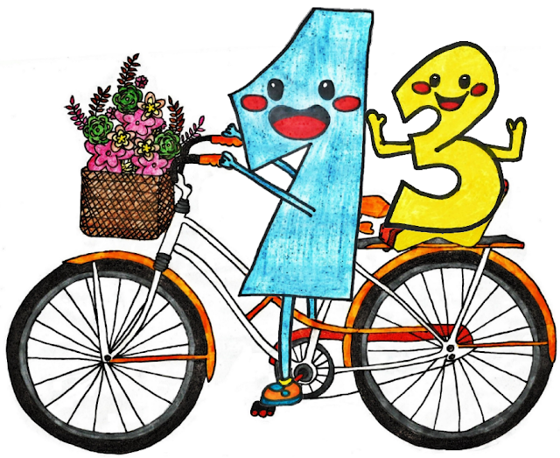
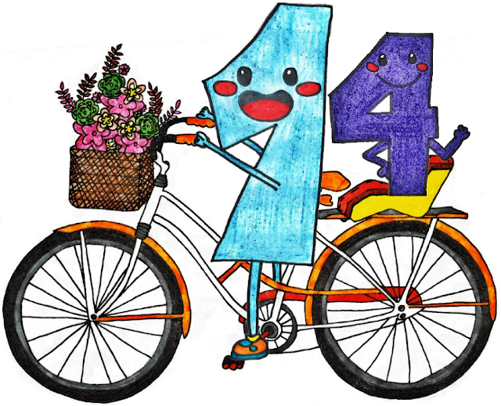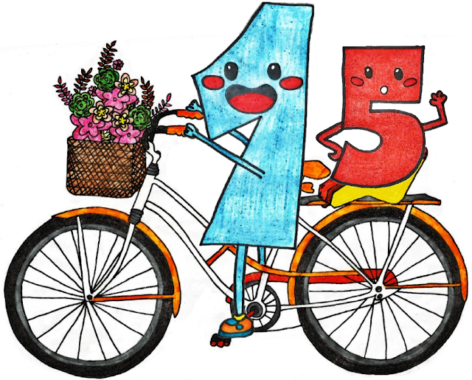
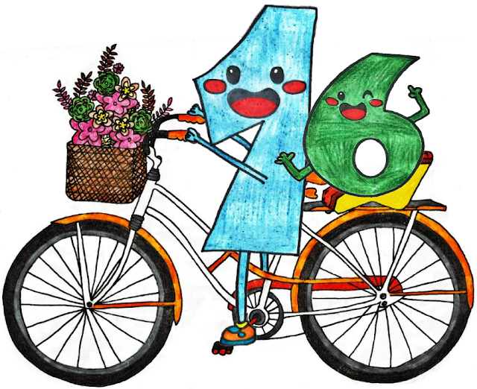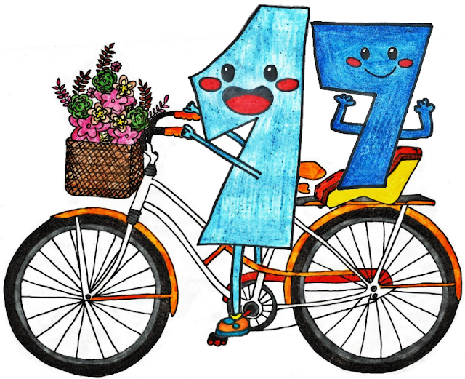
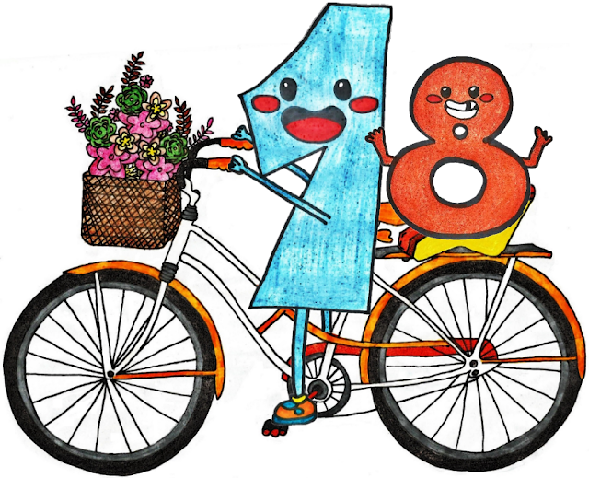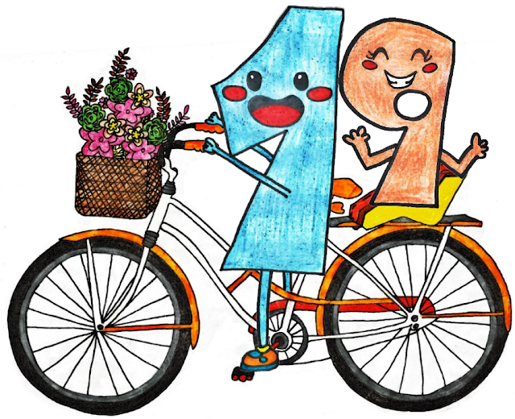

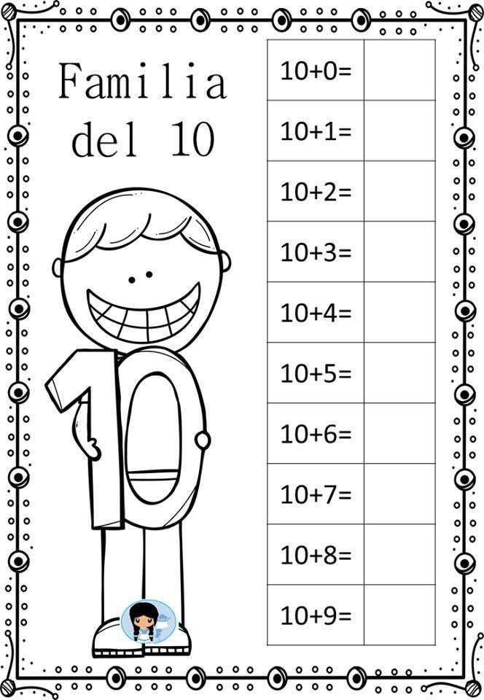
FAMÍLIA DO 10
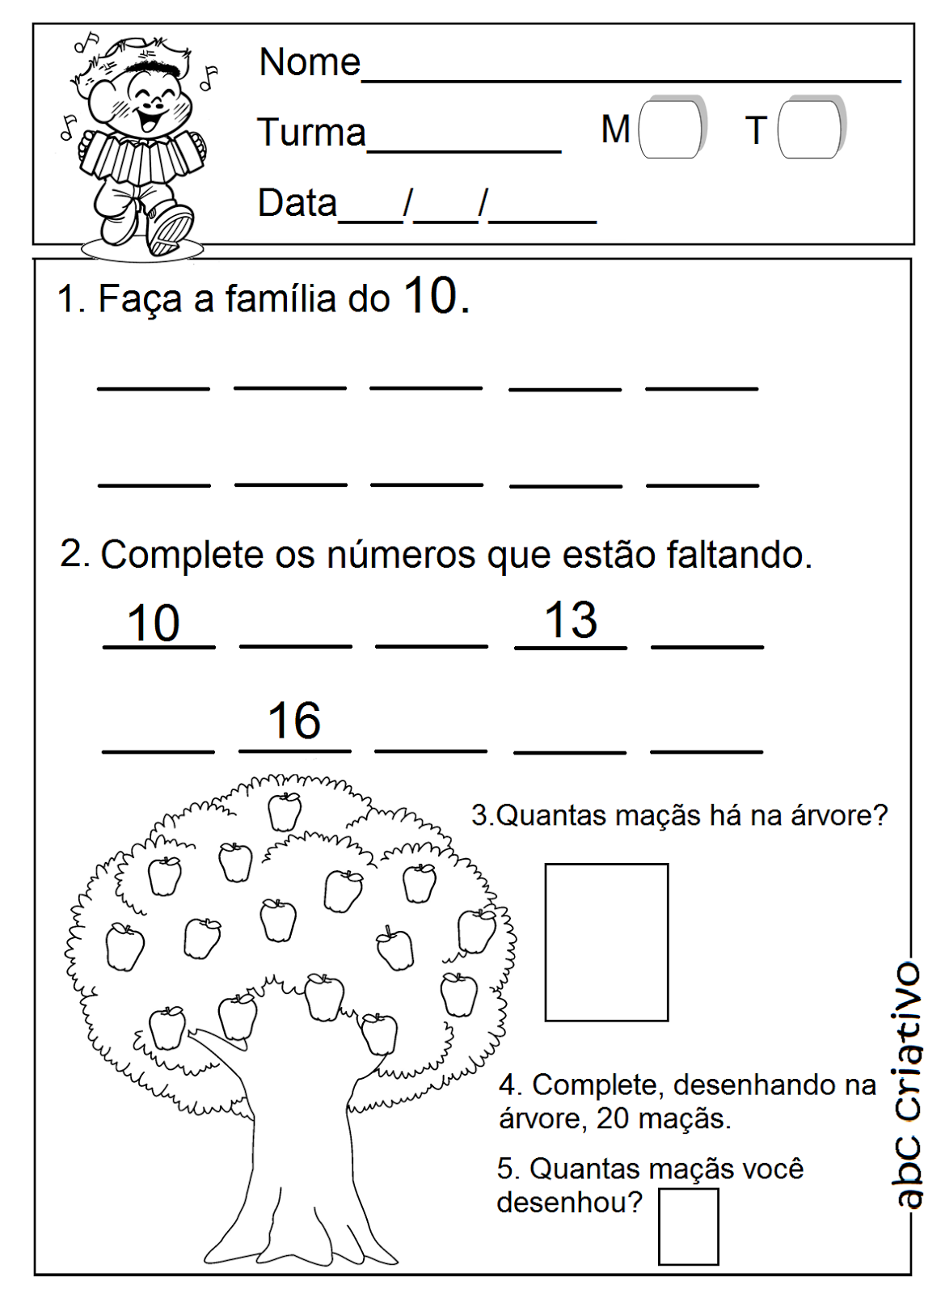
19
Escola Cebolinha
Nome:________________________________________ Data: 15 / 04/ 2020

A letrinha “ C ” sozinha fica muito tristinha, ela precisa de amiguinhos. Então o “C “ chamou a letrinha “ A” , como ele ficou ? “ CA” . Depois o “ C “ chamou a letrinha “ O “, como ele ficou ? “ CO “ e por último o “ C “ chamou a letrinha “ U “ , como ele ficou? “ CU “. E assim o “ C” formou a sua família silábica.
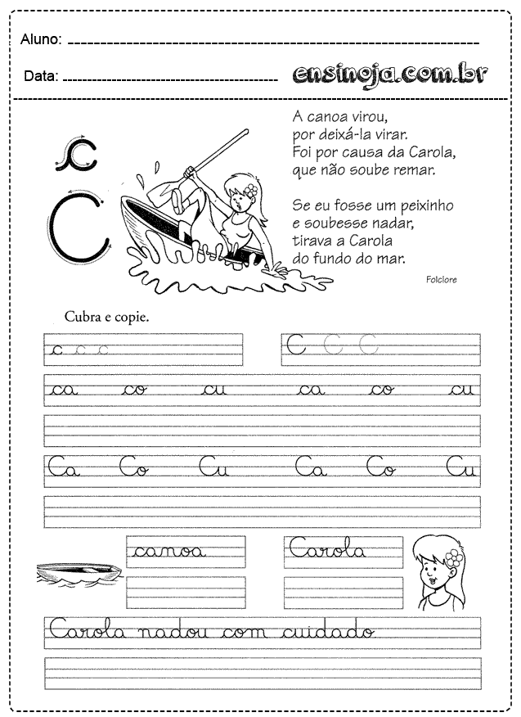
Agora que você aprendeu a letra da “Canoa” cante com a sua família essa música.
Se você fosse um peixinho e soubesse nadar, quem você tiraria do fundo do mar?

CAMA
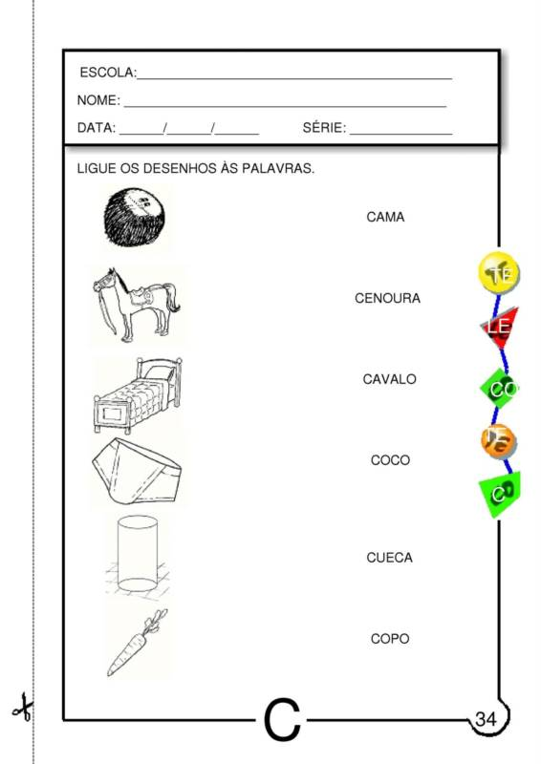
CAMA
CUECA
COPO
COCO
CAVALO
Pinte as figuras que comecem com a sílaba destacada: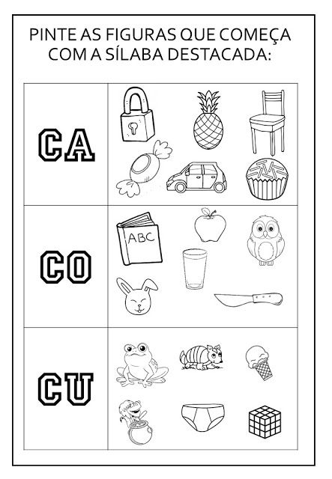
Agora que tal irmos no youtube conhecer essa letrinha de uma forma bem divertida? Então vamos !
Acesse o link abaixo:

https://www.youtube.com/watch?v=Zg-R_wRp_9Y

Atividade no Livro Integrado.
Páginas: 50

Escola Cebolinha
Nome:________________________________________ Data: 16 / 04/ 2020

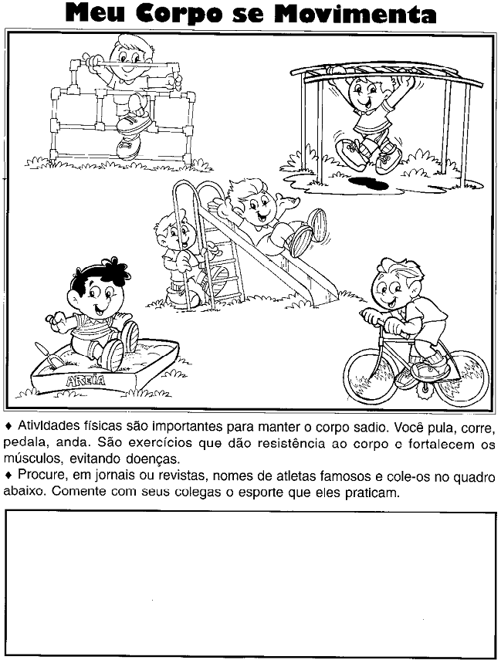
Vamos lembrar de uma brincadeira que fazemos em sala?
Pequeno, você lembra do nosso MORTO OU VIVO? Que tal chamar sua família pra brincar com você?
Não se esqueça dos comandos:
- Vivo – Ficar em pé.
- Morto – Ficar abaixadinho.
- Muito morto – Deitar –se no chão.
- Gelatina – deixar o corpo todo mole e fazer uma careta.
- Torto – Ficar com o corpo de lado.
- Pipoquinha – Pular bem alto e cantar “Pula, pula pipoquinha...”.
Atividade no Livro Integrado.
Páginas: 239, 240 e 241

Escola Cebolinha
Nome:__________________________________ Data: 17 / 04/ 2020
Pesquise palavras e figuras que COMEÇEM com a consoante C/c.
Depois circule as famílias silábicas (CA – CO – CU) das palavras encontradas.

Atividade no Livro Integrado.
Páginas: 303, 305 e 306

